探寻看不见的秘密 力学走进李哥庄航文小学

——江苏省力学学会开展科普进校园活动

9月26日下午，江苏省力学学会流体力学专业委员会主任、南京航空航天大学吕宏强教授来到胶州市李哥庄航文小学，做了题为《看不见的秘密》的科普讲座，五年级全体师生参加本次活动。

讲座伊始，吕教授运用图片、动画等多种形式，将航空航天领域“看不见的秘密”——那些平时隐藏在飞机翱翔背后的空气动力原理、那些推动航空航天发展却鲜为人知的科学奥秘展现在航文学子面前。如同打开了一扇通往神秘科学世界的大门，学生们的视野瞬间被极大地拓宽了，他们开始接触到那些平日里看不见却又真实存在的力学。

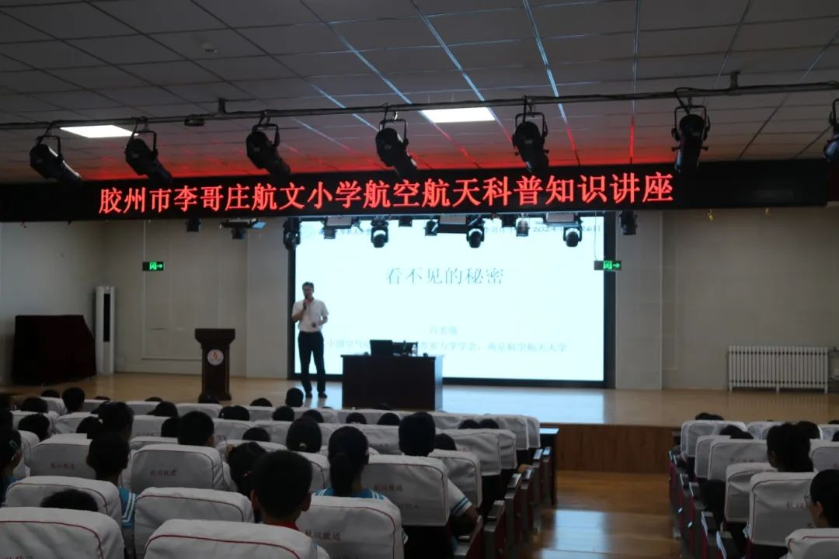

随后，吕教授以一种特别的方式开始讲解低速飞行器的飞行原理及其与空气动力学的紧密联系。他的讲解生动有趣，把那些深奥的知识变得浅显易懂，仿佛在讲述一个个引人入胜的故事。学生们被深深吸引，纷纷积极互动，每一个问题、每一次回答都像是知识与好奇的碰撞。他幽默诙谐的语言就像一把神奇的钥匙，一次次把现场的氛围推向高潮，在学生们心中悄悄地埋下了科学的种子。

这场以“弘扬科学家精神 科普点亮梦想”为主题的科普教育讲座的成功举办，不仅仅是给师生们提供了一次近距离感受科学魅力的机会，更是为推动青少年科学素养的提升和科技创新精神的培养注入了一股强大的力量。

流体力学专业委员会供稿

秘书处审核